- RotaXion-arrangement 30. september 2025: «Fangene på fortet» og «MegaZone»
Dette er samme type arrangement for Rothaugen skole, som ble gjennomført 16. september, men denne gangen byttet vi om på aktivitetene for de to elevgruppene.
Fra Rothaugen stilte Line Quamme Thomassen, Linn-Merethe Kibsgård Godfrey.
Fra RotaXion møtte Atle Brynjulfsen, Hans Krossøy, Svein Boasson.
Det ble antydet at vi kanskje ikke trenger med enn 2 frivillige fra RotaXion på slike arrangementer.
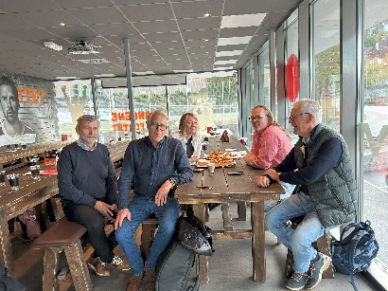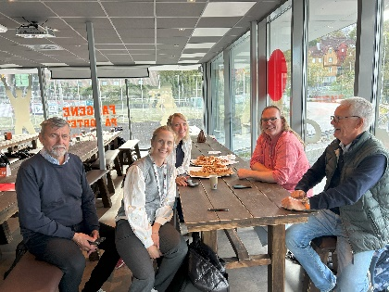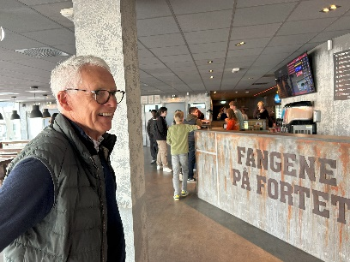

- RotaXion-arrangement 1. oktober 2025: «MegaZone»
Denne gangen hadde vi 23 elever fra innføringsklassen på Lynghaug skole på Megazone på Gyldenpris. Elevene og 2 lærere møtte kl. 12.00. Vi startet med å servere pizza med tilhørende drikke. Det falt tydelig i smak. Lærer delte elevene inn i rød og blå gruppe. Ved hjelp av en lærer, ble det 2 like lag. Så var det informasjon fra MegaZone, og så bar det ned i lokalet. Det var 3x20 min, og det var tydelig at det var behov for nedkjøling og drikke mellom etappene! En lite artig episode, den ene av jentene lurte på om det var åpent for andre enn slike grupper. Hun ville så gjerne ha med sine foreldre! Fra Rotary stilte Helge Hekland (tekst & fotos), Oddvar Berge, Erik Lindmo.
